Composto 1: C₉H₈O
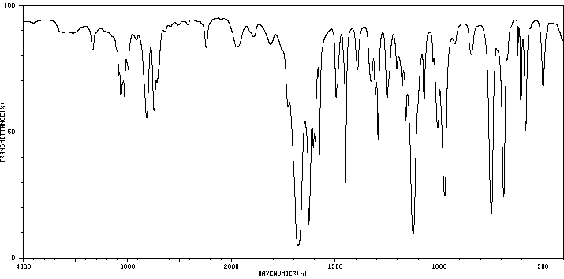

Composto 2: C₉H₁₀O
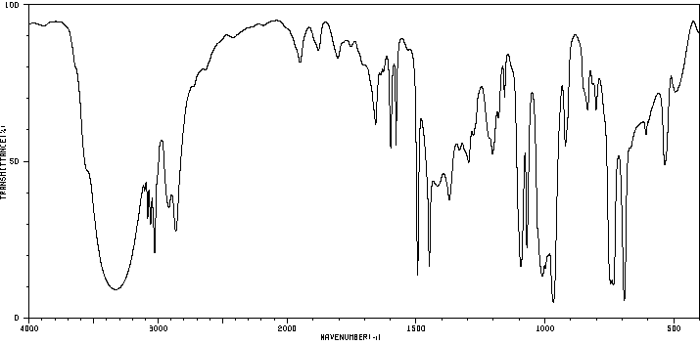

Composto 3: C₉H₁₀O
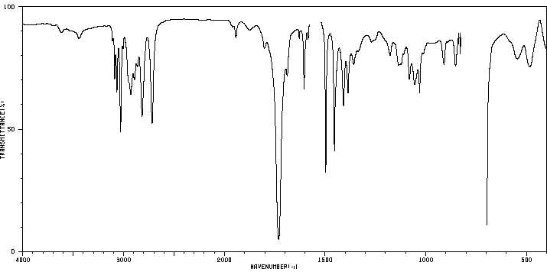
Nota: gli spettri ¹H-NMR di questo composto contengono segnali spuri dovuti alla presenza di impurezze. Considerate solamente i segnali che riportano l’integrazione dell’area dei picchi.

Composto 4: C₉H₁₂O
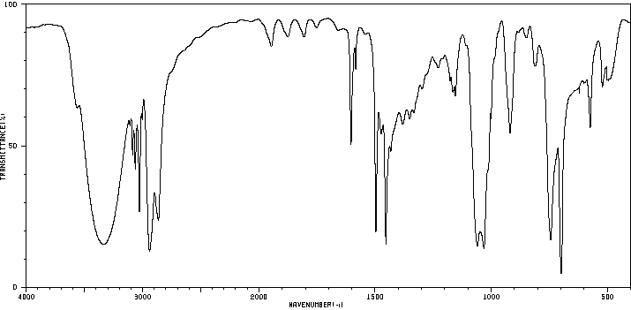

Composto 5: C₉H₁₂
